平成29年7月7日
関 係 者 各 位
岡山観測所プログラム小委員会
委員長 佐藤 文衛
国立天文台岡山天体物理観測所
所長 泉浦 秀行
京都大学大学院理学研究科
3.8m望遠鏡計画ボード議長 長田 哲也

京大岡山天文台3.8m望遠鏡第1期共同利用観測装置の募集

標記のことにつき、下記の通り募集いたします。また、関連研究者の方々にご周知下さいますようお願いいたします。

記
- 募集する観測装置
京大岡山天文台3.8m望遠鏡（仮称；以下、3.8m望遠鏡）に搭載を計画している観測装置のうち、共同利用開始期にあたる平成30年8月〜12月に、共同利用観測装置（以下、第1期共同利用観測装置）として一般ユーザーへの公開を予定しているもの。
- 募集要領
別紙1参照
- 提出書類
必要事項を記入した応募書式（別紙2）
- 提出方法
上記書類を郵送もしくは電子投稿にて下記の宛先に送付
- 提出締め切り
平成29年8月8日（火曜日） 17:00（日本時間）必着
- その他
申し込まれた観測装置は、岡山観測所プログラム小委員会における審査を経て、第1期共同利用観測装置としての採否が決定します。

提出先および問合せ先
〒719－0232岡山県浅口市鴨方町本庄3037-5
国立天文台岡山天体物理観測所 3.8m望遠鏡第1期観測装置担当
TEL：0865-44-2155 FAX：0865-44-2360
E-mail：opn38-appinst@oao.nao.ac.jp
以上
別紙１
京大岡山天文台3.8m望遠鏡第1期共同利用観測装置の募集について

- これまでの経緯
国立天文台と京都大学大学院理学研究科（以下、京都大学）は、京大岡山天文台3.8m望遠鏡（仮称；以下、3.8m望遠鏡）を国立天文台岡山天体物理観測所の188cm望遠鏡の後継機と位置付け、平成30年8月から同望遠鏡による全国大学共同利用を開始することを目標として、現在その開発・製作を進めています。この望遠鏡のおおむね半分の時間は、共同利用のために使用する予定になっています（注１）。一方、平成29年1月には、共同利用開始から5年程度の期間内に3.8m望遠鏡への搭載を検討している観測装置に関する情報の提供を受け、ナスミス焦点のインスツルメント・ローテータなどの設計も急ピッチで進めています。さらに、同年1月から岡山観測所プログラム小委員会（以下、岡山プログラム小委員会）においては、審議事項として「3.8m望遠鏡共同利用の運用方針・計画の策定」が新たに追加され、3.8m望遠鏡による共同利用に関する様々な検討が行われています。今後、観測装置も含めた緊密な連携のもとで各開発・製作・調整を進め、平成30年8月からの共同利用観測開始を目指します（注2）。

- 今回募集する観測装置
今回の募集では、3.8m望遠鏡での共同利用開始期にあたる平成30年8月〜12月に、同望遠鏡に搭載して共同利用観測に供し、一般ユーザーに公開する観測装置（以下、第1期共同利用観測装置）を募集します。第1期共同利用観測装置として採用された観測装置に対しては、国立天文台と京都大学が今後優先的に装置の立ち上げや運用に協力し、平成30年8月からの共同利用観測での公開準備を進めます。
平成29年1月の「3.8m望遠鏡に搭載を計画している観測装置についての情報提供のお願い」（注3）にあたって、観測装置の情報が提供されていない観測装置については、設計が進んでいるインスツルメント・ローテータの仕様（別紙3）に合わせて装置を設計・製作して頂くことになります。情報提供以降、観測装置に仕様の変更や設計の進展がある場合は、応募書式にその内容を記載してください。

- 応募方法
別紙2の応募書式第1項から第11項に必要事項を漏れなく記入し、期日までに指定された方法で提出して下さい。応募書式各項目の分量には特に指定はありません。必要に応じて欄を調整して下さい。

- 審査等
審査は、提出された応募書類に基づき、岡山プログラム小委員会が行います（必要に応じて、外部有識者の意見を聞く場合があります）。また、必要に応じて代表応募者に対して追加資料の提出を求めたり、ヒヤリングを実施したりする場合があります。
審査の主な観点は以下の通りです。
- 観測装置の仕様と期待される科学的利用の見込み
- 共同利用での公開に向けた計画（開発、体制、予算、スケジュール等）の実現性
審査結果は平成29年9月中旬までに結論を得て、代表応募者にお知らせします。

- その他
  - 採用された第1期共同利用観測装置に対しては、共同利用開始前に、岡山プログラム小委員会にて共同利用観測が問題なく遂行できることのレビューを行います。
  - 共同利用観測時間で取得された観測データは、公開を前提としています。そのため、共同利用観測装置には、京大岡山天文台やデータ公開組織と協力しながら、公開して利用されることに耐えうるデータ形式の整理をすることを求めます。

（注１）これらの方針は、平成28年９月に開催された2016年度岡山（光赤外）ユーザーズ・ミーティングの場で議論・了承され、同月に開催された光赤天連総会などでも紹介されておりますので、詳しくは、ユーザーズ・ミーティング集録や光赤天連のホームページ等をご覧ください。

（注2）共同利用開始までの大まかなスケジュール（予定）
3.8m望遠鏡の共同利用開始は平成30年8月を予定しています。共同利用開始までの、現時点での大まかなスケジュールは以下のようになっています。ただし、望遠鏡の立ち上げ状況によって今後変更される可能性があります。

2017年8月8日 第1期共同利用観測装置募集締め切り
2017年9月中旬 第1期共同利用観測装置決定
2017年7月末〜9月末 望遠鏡本体を本ドームに移設
2017年10月〜12月 望遠鏡各種試験
2018年1月 望遠鏡ファーストライト
望遠鏡を使用する観測装置試験の開始
2018年5月 インスツルメント・ローテータ完成
本試験観測開始
岡山プログラム小委員会によるレビュー
2018年8月 3.8m望遠鏡 共同利用 開始

（注3）3.8m望遠鏡に搭載を計画している観測装置についての情報提供のお願い
http://www.oao.nao.ac.jp/2016/12/26/3-8mtel_instrument/

別紙2

受領日： 年 月 日
受領番号：

京大岡山天文台3.8m望遠鏡（仮称）第1期共同利用観測装置応募書式

- 観測装置名：

- 代表応募者
氏名：
職位：
所属機関：
連絡先：

- 計画の概要（科学的目的、装置概要、開発スケジュールを含めて簡潔に記してください。）

- 科学的目的（期待されるサイエンスについて記してください。）

- 装置仕様（共同利用公開時点での仕様を記してください。公開後にアップグレードを予定している場合は、それについても合わせて記してください。）

- 装置構成（設置場所、外形寸法、ケーブルの種類(電源線の場合は使用電力)・本数・接続先などをナスミス焦点部とそれ以外の場所に分けて記してください。可能なら現状のインスツルメント・ローテータ案の上での希望設置位置を記してください。また、ピアや分光器室への配線などについて、わかる範囲で記してください。必要に応じて図面や写真などを添付してください。今年1月の情報提供以降、構成や仕様に変更、進展があった場合はその内容を記してください。変更、進展がない場合は、その旨記してください。）

- 開発スケジュール（現時点での準備状況、共同利用での公開可能時期を含めて具体的に記してください。）

- 体制（開発・運用体制、メンバーの役割分担について記してください。）

- 予算計画（予算の獲得状況、今後の獲得見込みについて記してください。）

- 装置の試験に必要な望遠鏡時間（望遠鏡を使用して行う試験の時期、必要時間の見通しについて記してください。）

- 観測装置側から望遠鏡・観測所側への要望・質問（観測装置側から望遠鏡・観測所側に要望・質問事項（例えば、観測装置から望遠鏡を動かしたいなど）があれば記してください。）

別紙3
現在の設計案（説明）
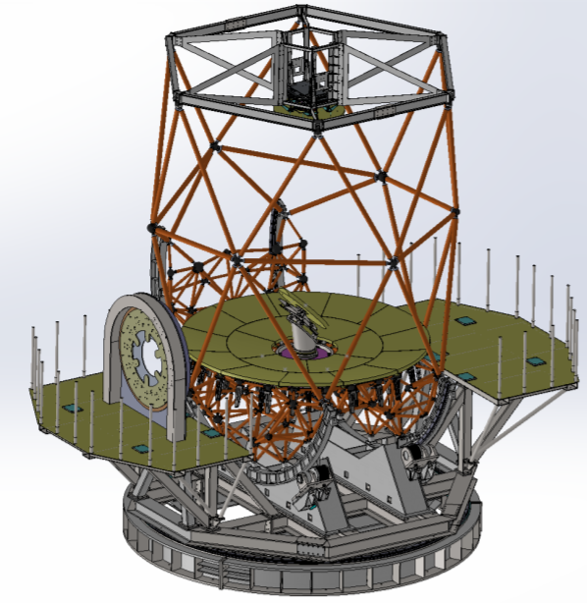
● ナスミス焦点の仕様は、
合成焦点比：F/6
焦点スケール：110μm/1"
視野：補正レンズなし 12' (φ80mm)
限界等級の目安：1h, S/N=10 で R=23.9, H=20.6 (低分散:-3mag, 高分散:-6mag)
であり（http://www.kusastro.kyoto-u.ac.jp/~iwamuro/Kyoto3m/focus2.htmlもご覧ください）、これまでのところ、片側の焦点は高コントラスト惑星探査装置（SEICA）が占有する予定で進んでおりますので、他の全ての観測装置は、もう片側のナスミス焦点を利用することになります（図１参照）。
図１：ナスミス台とローテータの概念図
参考資料は以下の通り：
http://www.kusastro.kyoto-u.ac.jp/psmt/kentou/41th/41_kurita.pdf
図２：ローテータ大型装置取り付けフランジの裏面が小型装置用フランジ
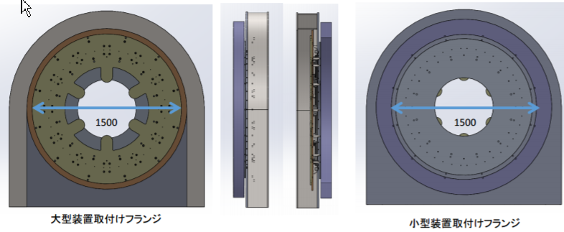
大型観測装置取り付けフランジ面からの焦点引出量： 150mm
大型装置のサイズ：最大で 1トン, 1000 × 1000 × 1500程度もしくはφ1500 × L2000以下を想定
フランジ取り付けネジ穴：M12－P.C.D. 1400と1000程度を想定
小型装置のサイズ：L300 × W200 × H300程度を想定（焦点より望遠鏡側は50まで）
ファイバープローブ等のサイズ：φ20以下を想定

なお、京大岡山天文台としては、なるべく汎用性のある装置インターフェイスをもったインスツルメント・ローテータまでを用意し、それより装置側は各装置開発グループに開発して頂く予定です。

● 分光器室およびドームの概要
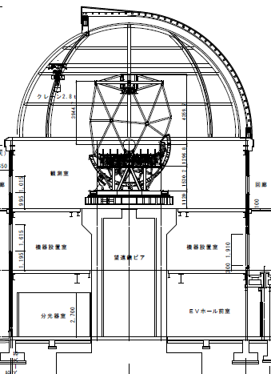
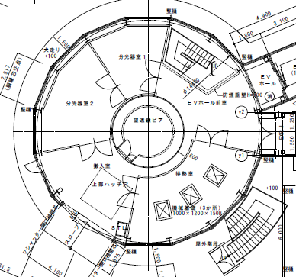
分光器室
ピア
ドーム立面図
ドーム平面図
分光器室１
分光器室２

天井高：2700
面積：図を参照。分光器室2の方が１より若干広い。
ナスミス台からのケーブル類は方位ターンテーブル中央から望遠鏡ピアを通り、分光器室に導入されます。
詳しくは以下を参考のこと：
http://www.kusastro.kyoto-u.ac.jp/~mikio/38/dome_inst.pdf

● 装置の搬入について
ドーム１Fの装置搬入シャッター：W4000 × Hおよそ3000
１Fから望遠鏡階までのハッチ：2500 × 2500、2.8トン
エレベータ：1トン（間口はおよそ1000）
ドームスリット幅：4800

